 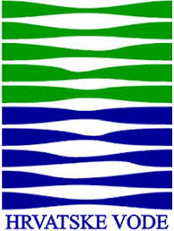 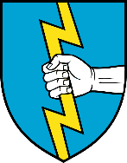

**INFORMACIJA**

**Odvodnja i pročišćavanje sanitarnih otpadnih voda**

Poštovani,

Varkom d.o.o. Varaždin obavještava Vas da je u cijelosti dovršena II. funkcionalna etapa Sustava za odvodnju i pročišćavanje sanitarnih otpadnih voda naselja Sveti Ilija etapa 2023.

Projekt je realiziran u okviru Sustava odvodnje naselja Sveti Ilija a koje obuhvaća naselje Sveti Ilija. Projekt je sufinanciran iz sredstava Ministarstva, Hrvatskih voda d.d. Zagreb, Općine Sveti Ilija, Varkom d.o.o. Varaždin te fondova EU iz Nacionalnog plana oporavka i otpornosti 2021.-2026.

Osnovni pokazatelj uspješnosti projekta je priključenje svih domaćinstava i pravnih osoba na izgrađeni sustav, s ciljem prikupljanja i pročišćavanja sanitarnih otpadnih voda. Isto je temeljni preduvjet za sufinanciranje projekta bespovratnim sredstvima iz javnih izvora.

Za tu potrebu na Vašoj je nekretnini izgrađeno priključno (kontrolno) reviziono okno. Pri dnu revizionog okna u smjeru Vaše nekretnine ostavljen je cijevni izvod promjera 15 cm (DN 160) za spajanje Vašeg internog sustava odvodnje.

Svakom domaćinstvu i pravnoj osobi ostavlja se **rok od narednih 60 dana za priključenje (01.05.2025. godine)** interne kanalizacijske mreže na izgrađeno priključno okno, a nakon kojeg roka ste Korisnik vodne usluge odvodnja i pročišćavanje otpadnih voda.

**Sustav je izgrađen za prikupljanje isključivo sanitarnih otpadnih voda.**

**Nije dozvoljeno upuštanje u priključno reviziono okno oborinskih voda (krovne vode, vode s parkirališta, dvorišta i druge oborinske vode), a što će nadzirati vodno redarstvo.**

Cijenjenim korisnicima vodnih usluga naselja Sveti Ilija, Varkom d.o.o. i Općina Sveti Ilija zahvaljuju na razumijevanju i strpljenju tijekom izgradnje Sustava odvodnje otpadnih voda.

S poštovanjem,

**VARKOM d.o.o. Varaždin**